附件1：

澳门特别行政区政府居民身份证明书
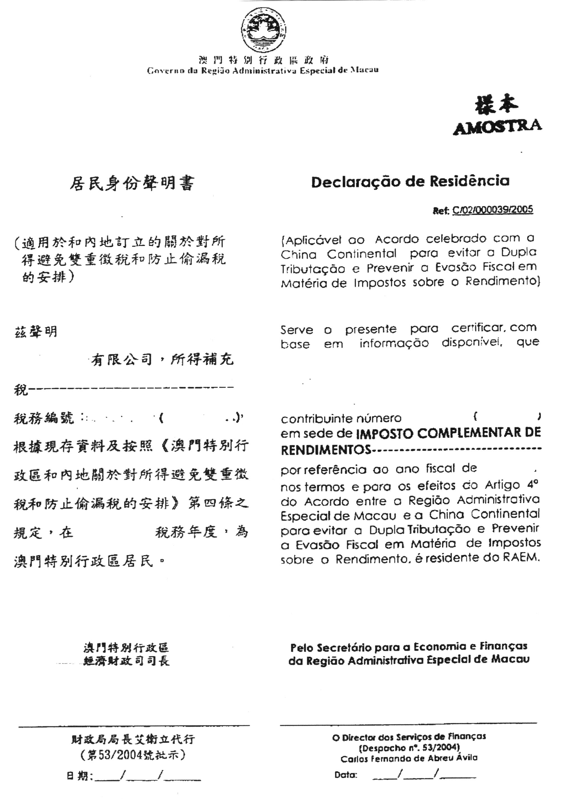
附件2：

澳门特别行政区政府居民身份证明书申请表
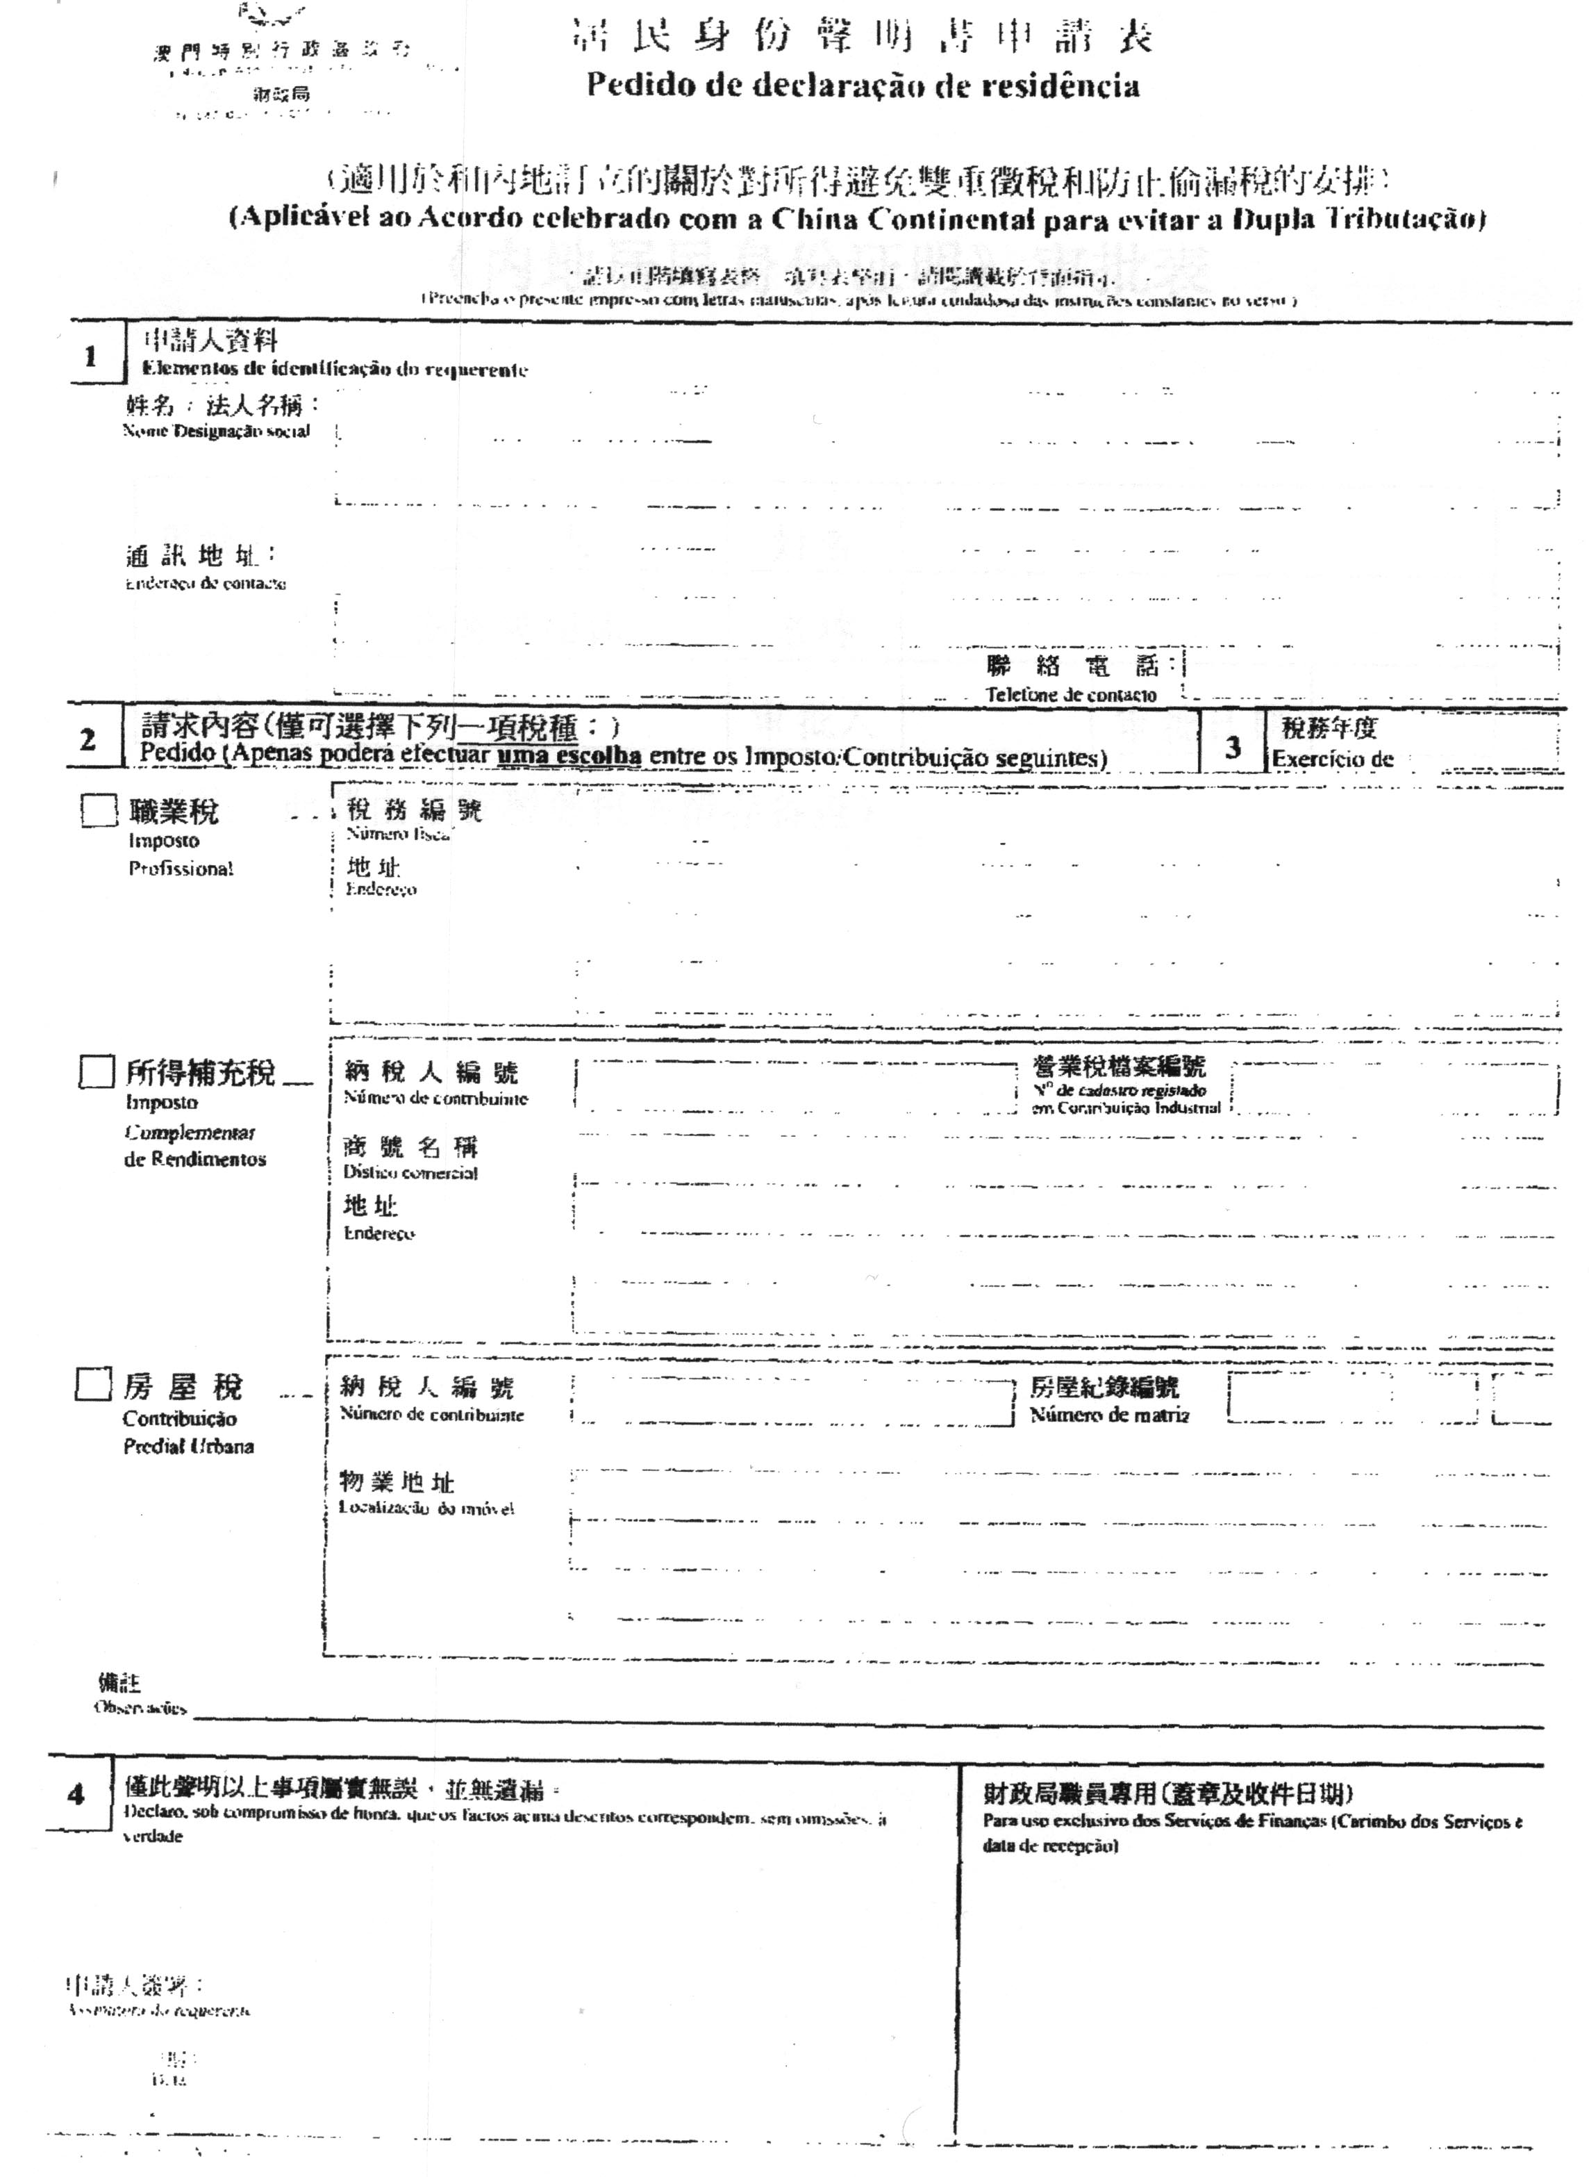
附件3：

《内地居民身份证明》审批表

申请人 | 个人 | 姓名
申请人 | 公司或团体 | 名称
经办人 |  | 审批人 |  | 审批日期
（注：此联由主管税务机关留存备查）

附件4：

中华人民共和国  国家税务总局 | 编号：  内地居民身份证明  （适用于执行内地和澳门特别行政区避免双重征税安排）

兹证明：
1．居住地或总机构情况：
个人 | 姓名： 职业：  在内地居所或住所：
公司或团体 | 名称：  总机构所在地：
2．在澳门特别行政区取得（或将取得）下列所得：
所得项目 | 支付人名称 | 支付人地址 | 支付金额 | 支付日期
3．该人在就上述所得缴纳税收时，是《内地和澳门特别行政区关于对所得避免双重征税的安排》第四条规定的内地居民。

签署人： 签署日期： 年 月 日
县（市）级主管税务机关盖章

